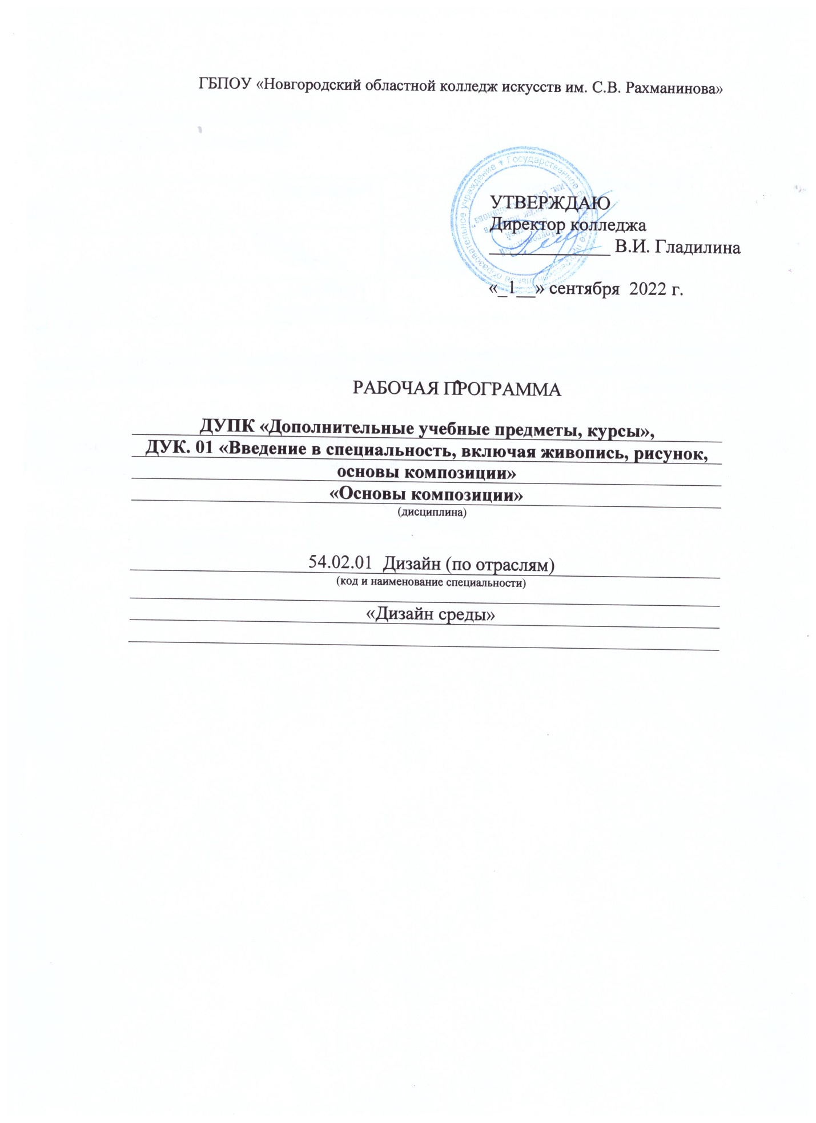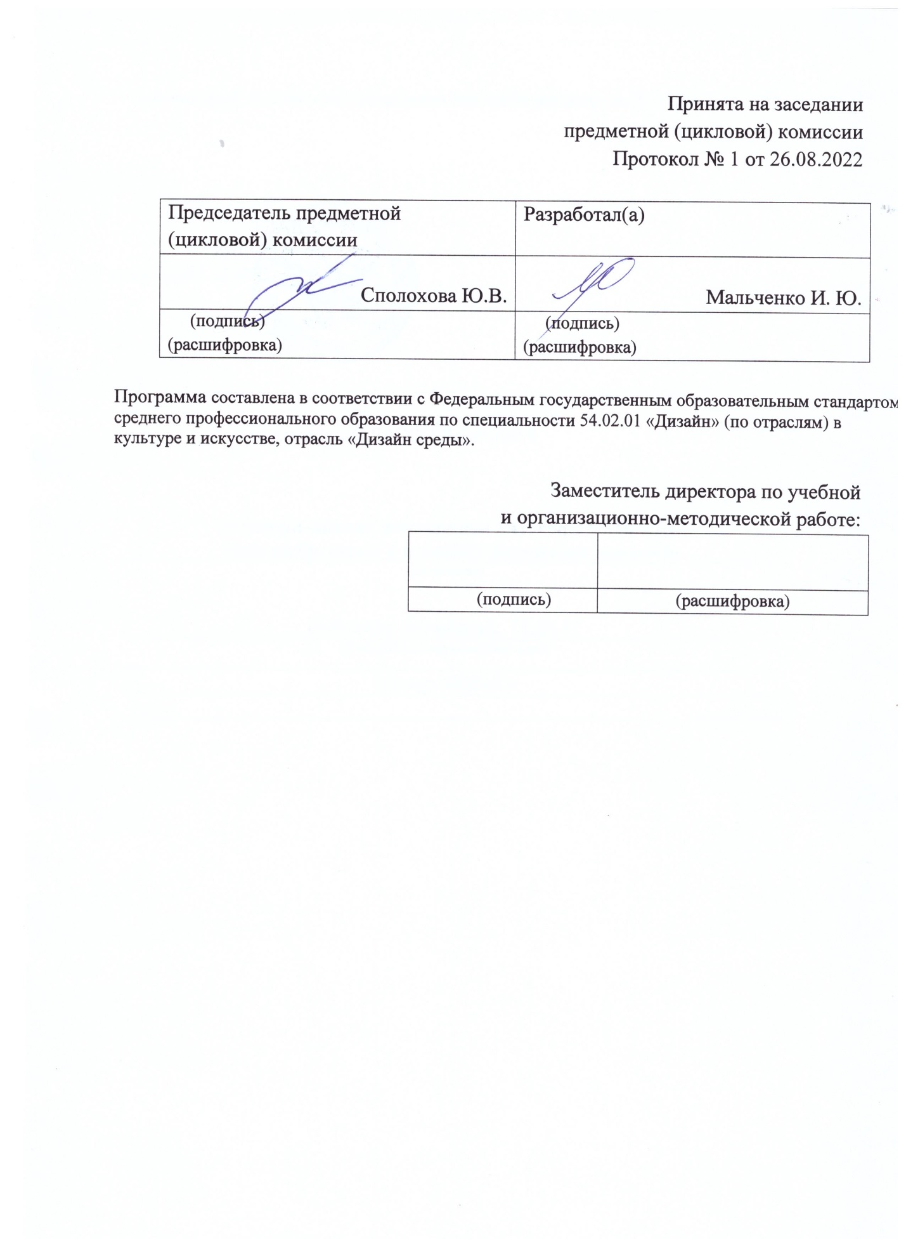

- Введение.
Рабочая программа учебного предмета «Основы композиции», ДУПК «Дополнительные учебные предметы, курсы», ДУК. 01 «Введение в специальность, включая живопись, рисунок, основы композиции» является частью основной образовательной программы в соответствии с ФГОС по специальности 54.02.01 «Дизайн» (по отраслям) в культуре и искусстве, отрасль «Дизайн среды». Курс «Основы композиции» – дисциплина, имеющая специальную направленность, раскрывающая проблематику восприятия, познания и созидания художественного формообразования в пространстве и является одной из основных профессиональных формирующих дисциплин.
В результате освоения образовательной программы у выпускника должны быть сформированы общие и профессиональные компетенции.
Выпускник, освоивший образовательную программу, должен обладать следующими общими компетенциями (далее - ОК):
ОК 01. Выбирать способы решения задач профессиональной деятельности применительно к различным контекстам;
ОК 02. Осуществлять поиск, анализ и интерпретацию информации, необходимой для выполнения задач профессиональной деятельности;
ОК 03. Планировать и реализовывать собственное профессиональное и личностное развитие;
ОК 04. Работать в коллективе и команде, эффективно взаимодействовать с коллегами, руководством, клиентами;
ОК 05. Осуществлять устную и письменную коммуникацию на государственном языке Российской Федерации с учетом особенностей социального и культурного контекста;
ОК 06. Проявлять гражданско-патриотическую позицию, демонстрировать осознанное поведение на основе традиционных общечеловеческих ценностей, применять стандарты антикоррупционного поведения;
ОК 07. Содействовать сохранению окружающей среды, ресурсосбережению, эффективно действовать в чрезвычайных ситуациях;
ОК 08. Использовать средства физической культуры для сохранения и укрепления здоровья в процессе профессиональной деятельности и поддержания необходимого уровня физической подготовленности;
ОК 09. Использовать информационные технологии в профессиональной деятельности;
ОК 10. Пользоваться профессиональной документацией на государственном и иностранном языках;
ОК 11. Использовать знания по финансовой грамотности, планировать предпринимательскую деятельность в профессиональной сфере.
Выпускник, освоивший образовательную программу, должен обладать профессиональными компетенциями (далее - ПК), соответствующими основным видам деятельности:
Разработка художественно-конструкторских (дизайнерских) проектов промышленной продукции, предметно-пространственных комплексов:
ПК 1.1. Разрабатывать техническое задание согласно требованиям заказчика;
ПК 1.2. Проводить предпроектный анализ для разработки дизайн-проектов;
ПК 1.3. Осуществлять процесс дизайнерского проектирования с применением специализированных компьютерных программ;
ПК 1.4. Производить расчеты технико-экономического обоснования предлагаемого проекта;
Техническое исполнение художественно-конструкторских (дизайнерских) проектов в
материале:
ПК 2.1. Разрабатывать технологическую карту изготовления изделия;
ПК 2.2. Выполнять технические чертежи;
ПК 2.3. Выполнять экспериментальные образцы объекта дизайна или его отдельные элементы в макете или материале в соответствии с техническим заданием (описанием);
ПК 2.4. Доводить опытные образцы промышленной продукции до соответствия технической документации;
ПК 2.5. Разрабатывать эталон (макет в масштабе) изделия;
Контроль за изготовлением изделий на производстве в части соответствия их авторскому
образцу:
ПК 3.1. Контролировать промышленную продукцию и предметно-пространственные комплексы на предмет соответствия требованиям стандартизации и сертификации;
ПК 3.2. Осуществлять авторский надзор за реализацией художественно-конструкторских
(дизайнерских) решений при изготовлении и доводке опытных образцов промышленной продукции, воплощении предметно-пространственных комплексов;
Организация работы коллектива исполнителей:
ПК 4.1. Планировать работу коллектива;
ПК 4.2. Составлять конкретные технические задания для реализации дизайн-проекта на основе технологических карт;
ПК 4.3. Контролировать сроки и качество выполненных заданий;
ПК 4.4. Осуществлять прием и сдачу работы в соответствии с техническим заданием.
2. Цель и задачи дисциплины «Основы композиции».

Курс «Основы композиции» – дисциплина, имеющая специальную направленность, раскрывающая проблематику восприятия, познания и созидания художественного формообразования в пространстве и является одной из основных профессиональных формирующих дисциплин.
Целью курса является подготовка студентов к обучению в условиях профессиональной специализации, которая осуществляется посредством:
- ознакомление с основными видами композиции;
-ознакомление со свойствами, закономерностями объемно-пространственных форм как средствами профессионального проектирования;
- овладения навыками объемного макетирования;
- знакомства с видами композиции;
-овладения основными закономерностями объемно-пространственной композиции;
- формирования проектной культуры и художественного вкуса.
Задачами курса являются:
-дать основу для развития самостоятельности в постановке композиционных задач;
- привить навыки выполнения эскизных макетов в процессе проектной коммуникации;
- дать основу развития объемно-пространственного мышления.
Рабочая программа составлена в соответствии с рабочей программой воспитания и календарным планом воспитательной работы. http://noki53.ru/about/programma-vospitaniya.php

3. Требования к уровню освоения содержания курса.

В результате изучения дисциплины студент должен:
иметь практический опыт:
-композиционного построения на плоскости,
-композиционного построения объектов
- моделирование объектов различной формы, структуры и фактуры
- цветового моделирования формы
- моделирование различных объектов среды.

уметь:
-пользоваться методикой архитектурно-дизайнерского проектирования, приемами формирования объектов и систем предметно-пространственной среды;
-пользоваться приемами создания и продвижения авторского проектно-художественного замысла, стимулирования проектных инноваций;
-приемами и средствами композиционного моделирования;

знать:
- основы композиции, закономерности визуального восприятия;
-основы типологии, композиционных особенностей и принципов предметного наполнения архитектурной среды;
-роль художественных концепций в средовом проектировании.

Образовательная деятельность при освоении образовательной программы или отдельных ее компонентов организуется в форме практической подготовки.
Образовательная деятельность при освоении образовательной программы или отдельных ее компонентов организуется с использованием средств электронного обучения, с применением дистанционных образовательных технологий:
- электронные дидактические материалы
- образовательные видеофильмы
- фоторепродукции картин, памятников архитектуры и скульптуры, фотоизображения окружающего мира (природы и общества) и т.п.
- презентации
В зависимости от целей занятий могут использоваться электронная почта, социальные сети, мессенджеры.

4. Объем дисциплины, виды учебной работы.

Обязательная учебная нагрузка студента – 95 час., время изучения – 1 и 2 семестры.
Форма итогового контроля – экзамен
Тематический план

Наименование  разделов и тем | Макс.  нагр.  студ. ч | Кол-во аудиторных часов при очной форме обучения  Всего групп. уроки |  | Самост.  раб.  студ. | Воспитательная работа
 |  | Теоретич.  обучение | Практическая работа
I семестр
Вводная лекция. Понятия «Композиция», «Плоскостная композиция». | 3 | 3
Раздел 1. Художественный образ. Средства выражения художественного образа.
Тема 1. Форма. | 3 | 1 | 2
Тема 2. Цвет. | 3 | 1 | 2
Тема 3. Фактура. | 6 | 3 | 3
Раздел 2. Восприятие формы на плоскости. Организация композиции.
Тема 1. Законы композиции. | 6 | 3 | 3
Тема 2. Равновесие (симметрия, асимметрия, статика, динамика). | 6 | 3 | 3
Тема 3. Единство и соподчинение. Композиционный центр. | 6 | 3 | 3
Раздел 3. Средства гармонизации композиции.
Тема 1. Метр, ритм. | 6 | 3 | 3
Тема 2. Контраст, нюанс, тождество. | 6 | 3 | 3
Тема 3. Пропорции и масштаб. | 6 | 3 | 3
ВСЕГО ЗА СЕМЕСТР | 51 | 26 | 25
II семестр
Раздел 4. Виды композиции.
Тема 1. Фронтальная композиция. Понятие «фронтальная композиция», «фасад здания». Закономерности восприятия. Особенности построения. | 4 | 4
Тема 1. Фронтальная композиция. Построение композиции фасада здания. | 4 |  | 4
Тема 1. Фронтальная композиция. Разработка макета «Фронтальная композиция» на основе полученного композиционного решения. | 8 |  | 8
Тема 2. Объемная композиция. Подчеркивание и разрушение формы. | 4 | 4
Тема 2. Объемная композиция. Разработка макета «Подчеркивание и разрушение формы» на основе полученного композиционного решения. | 8 |  | 8
Тема 3. Глубинно-пространственная композиция. Основные виды пространственной композиции в среде. | 4 | 4
Тема 3. Глубинно-пространственная композиция. Стилизация эстетики супрематизма. | 4 | 4
Тема 3. Глубинно-пространственная композиция. Разработка макета на основе полученного композиционного решения. | 8 |  | 8
ВСЕГО ЗА СЕМЕСТР: | 44 | 16 | 28
ВСЕГО: | 95 | 42 | 53

Распределение учебной нагрузки по семестрам
Специальность – «Дизайн среды»
Форма обучения – очная
Вид учебной работы | Всего | Номера семестров
 |  | I | II
Аудиторные занятия (теоретические занятия) | 95 | 51 | 44
Всего | 95 | 51 | 44
Вид итогового контроля |  |  | Дифф.зачет

5. Содержание дисциплины и требования к формам и содержанию текущего, промежуточного, итогового контроля (программный минимум, зачетно-экзаменационные требования).
5.1. Содержание дисциплины

Вводная лекция. Понятие «Композиция», «Плоскостная композиция».

Понятие композиции. Содержание дисциплины. Композиция.

Раздел 1. Художественный образ. Средства выражения художественного образа.

Требования к знаниям.
Студент должен знать:
- основные средства выразительности,
Требования к умениям.
Студент должен уметь:
- применять элементарные знания по теории композиции при выполнении практических работ.
- владеть основными навыками макетирования.

Тема 1. Форма.
Художественный образ. Первоформы и их свойства. Трансформация и стилизация. Выражение художественного образа посредством формы.

Тема 2. Цвет.
Цветовые круги и работа с ними (цветовые триады, квадраты). Хроматическая и ахроматическая гаммы. Тональность, насыщенность, теплохолодность. Цветовой контраст. Выражение художественного образа посредством цвета. Выражение художественного образа посредством формы и цвета.

Тема 3. Фактура.
Свойства различных фактур. Выражение художественного образа посредством фактуры. Выражение художественного образа посредством формы, цвета и фактуры.

Раздел 2. Восприятие формы на плоскости. Организация композиции.

Требования к знаниям.
Студент должен знать:
- основные понятия, изучаемые в данном разделе
- основные приёмы построения данного вида композиций, свойства этого вида композиций, способы применения в архитектуре и дизайне.
- приёмы цветового решения данного вида композиций с целью создания эффектов противоположных свойств.
Требования к умениям.
Студент должен уметь:
- применять полученные знания по теории композиции при выполнении практических работ.
- владеть основными навыками макетирования для выполнения рабочего и чистового макета
- владеть основными навыками цветопластического моделирования формы.

Тема 1. Законы композиции.
Понятие композиции. Основной закон композиции. Роль знаний в композиционном творчестве. Правила, приёмы и средства композиции. Содержание дисциплины Композиция. Виды композиции. Виды простых композиций: вертикальная, горизонтальная, диагональная, крестовая, центрическая и их модификации.

Тема 2. Равновесие (симметрия, асимметрия, статика, динамика).
Знакомство с понятиями «Симметрия», «Дисимметрия», «Антисимметрия», «Асимметрия». Выполнение клаузур. Понятия «статика» и «динамика». Примеры их использования в архитектуре и дизайне. закономерности восприятия. Правила передачи иллюзии движения. Приёмы усиления и ослабления динамики. Правила передачи статики. Статичные и динамичные геометрические фигуры. Разработка композиционных эскизов на тему «Статика». Разработка композиционных эскизов на тему «Динамика».

Тема 3. Единство и соподчинение. Композиционный центр.
Базовые принципы построения композиции. Структура композиции. Композиционные оси. Типы композиции. Понятие «Элемент композиции», «композиционное поле» их взаимовлияние друг на друга. Закономерности считывания композиций, понятия «центр», «середина». Оптические закономерности восприятия простых элементов в композиции.

Раздел 3. Средства гармонизации композиции.

Тема 1. Метр, ритм.
Построение композиций из метрических рядов на основе элементов-первоформ. Приёмы построения: «сдвиг», «поворот», «отражение», комбинация приёмов в композиции. Понятие «пауза» в композиции. Ритм (понятие). Проявления ритма в окружающем мире и в композиции. Характеристики ритма. Разновидности ритма. Ритмические ряды, закономерности их построения на основе прогрессий. Понятия «интервал», «шаг», «элемент». Закономерности построения и восприятия данного вида композиций.

Тема 2. Контраст, нюанс, тождество.
Принципы построения, Приёмы построения, особенности считывания. Понятие «тождество», «контраст», «нюанс».

Тема 3. Пропорции и масштаб.

II семестр

Раздел 4. Виды композиции.

Требования к знаниям.
Студент должен знать:
- основные понятия, изучаемые в данном разделе
- основные приёмы построения данного вида композиций, свойства этого вида композиций, способы применения в архитектуре и дизайне, закономерности восприятия, связь с другими видами ОПК.
- приёмы цветового решения данного вида композиций с целью создания эффектов заданных свойств.
- закономерности сомасштабности формы с окружающей средой.
Требования к умениям.
Студент должен уметь:
- применять полученные знания по теории композиции при выполнении практических работ.
- владеть основными навыками макетирования и цветопластического моделирования на основе заданного модуля и индивидуальных форм.
- уметь выполнять рабочий и итоговый макеты.
- учитывать масштаб человека при разработке формы.
- подготовить работы к итоговому просмотру

Тема 1. Фронтальная композиция. Понятие «фронтальная композиция», «фасад здания». Закономерности восприятия. Особенности построения.
Понятие «фронтальная композиция». Примеры данного вида композиций в архитектуре и средовом дизайне. Закономерности восприятия. Особенности построения. Связь с другими видами композиции. Понятие «фасад здания».

Тема 1. Фронтальная композиция. Построение композиции фасада здания.
Разработка эскизов на тему «Фронтальная композиция».

Тема 1. Фронтальная композиция. Разработка макета «Фронтальная композиция» на основе полученного композиционного решения.
Выполнение рабочих макетов по уточнённым эскизам. Выполнение итоговых макетов «Фронтальная композиция».

Тема 2. Объемная композиция. Подчеркивание и разрушение формы.
Понятие «объёмной композиция», закономерности восприятия объёмной композиции. Понятие «тождество, нюанс, контраст» в объёмной композиции. Использование данного вида композиции в архитектуре и дизайне. Разработка эскизов на тему «Подчёркивание и разрушение формы». Приёмы цветопластического моделирования заданной формы.

Тема 2. Объемная композиция. Разработка макета «Подчеркивание и разрушение формы» на основе полученного композиционного решения.
Выполнение рабочих макетов по уточнённым эскизам. Выполнение итоговых макетов «Подчёркивание и разрушение формы».

Тема 3. Глубинно-пространственная композиция. Основные виды пространственной композиции в среде.
Пространственная композиция в средовом дизайне. Особенности восприятия. Основные виды пространственной композиции в среде. Выполнение поиска аналоговых решений основных видов пространственной композиции. Анализ: выявление особенностей планировки, закономерностей восприятия, спецификация элементов среды, особенности формообразования. Понятие генплана.

Тема 3. Глубинно-пространственная композиция. Разработка макета на основе полученного композиционного решения.
Выполнение итогового макета на тему «Неограниченное пространство».

Тема 3. Глубинно-пространственная композиция. Стилизация эстетики супрематизма.
На основе изученных классических супрематических композиций первой четверти XX в, создать стилизованный образ, который может быть положен в самостоятельное композиционное решение. Разработка чернового макета.

Тема 3. Глубинно-пространственная композиция. Разработка макета на основе полученного композиционного решения.
Выполнение итогового макета на тему «Стилизация эстетики супрематизма».

5.2. Требования к формам и содержанию текущего, промежуточного, итогового контроля
Контроль знаний и умений студентов, обучающихся дисциплине «Технология исполнения изделий декоративно – прикладного искусства» помогает эффективно управлять учебно-воспитательными процессами и осуществлять качественную подготовку специалистов.
Благодаря контролю между преподавателями и студентами устанавливается “обратная связь”, которая позволяет оценить динамику освоения рабочего материала, действительный уровень владения системой знаний, умений и навыков и на основе их анализа выносить соответствующие коррективы в организацию учебного процесса.
Контроль знаний и умений студентов выполняет проверочную, обучающую, воспитательную и методическую функции. Показатели контроля служат главным основанием для суждения о результате учения.
Контроль дает большие возможности для развития личности студента, формирования его познавательных способностей, выработки субъективных самооценочных представлений, развития потребности в самоконтроле. Контроль позволяет оценить методы преподавания, выбрать оптимальные варианты обучающей деятельности.
Контроль знаний и умений студентов отвечает следующим требованиям:
-планомерности и систематичности;
-объективности (научной обоснованности);
-всесторонности уровня сформированности основ профессиональной деятельности;
-индивидуальности (учету индивидуального качества студента);
- экономичности (оценке в короткий срок);
-тактичности (спокойной деловой обстановке).
Требования к контролю включают:
знания:
-государственного образовательного стандарта;
-цели, задачи, содержание форм и методов обучения;
умения:
-организовать учебно-творческую деятельность;
-создавать предметно-пространственную среду, обеспечивающую условия для творческого развития;
-использовать современные инновационные технологии обучения.
Помогает проследить реализацию требований к уровню квалификации студента:
-готовность к профессиональной деятельности в качестве преподавателя дисциплин дизайна в учреждениях дополнительного образования;
-студент должен уметь владеть на высоком профессиональном уровне мастерством в декоративно-прикладном искусстве и народных промыслах;
-разрабатывать авторские проекты, макеты с учетом технологических требований;
-использовать полученные знания, умения, и навыки в профессиональной деятельности, применять графические, конструктивные и пластические методы разработки и оформления авторских работ;
-производить работу по отбору, анализу и обобщению подготовительного материала;
-производить новые художественно-пластические решения для каждой творческой задачи;
-разрабатывать художественно-графические проекты объектов дизайна и средовых комплексов и воплощать их в материале;
-рационально организовать свой труд и рабочее место.
включает знания:
-целей, задач, содержания, принципов, форм, методов и средств обучения в сфере -методов управления и организации работы художественно-творческого процесса;
-закономерностей построения художественной формы и особенности восприятия;
Знания проверяются на всех уровнях усвоения: репродуктивном, творческом.
Требования к контролю являются, качественной реализацией требований ГОС СПО, включает в себя следующие виды контроля: предварительный, текущий, рубежный (периодический), административный, итоговый.
Предварительный контроль позволяет определить исходный уровень знаний и умений по дисциплине, уровень познавательных возможностей, потребностей студентов к профессиональной деятельности, к саморазвитию.
Текущий контроль стимулирует регулярную, напряженную и целенаправленную работу студентов, активизирует их познавательную деятельность, определяет уровень овладения умениями самостоятельной работы.
Периодический (рубежный) контроль позволяет определить качество освоения студентами учебного материала по разделам, темам, дисциплинам.
Комплекс заданий составляет большую часть программы. Располагаются задания по степени трудности.
Стандартизированный контроль позволяет оценить большое количество студентов. Он дает возможность получить студенту валидную (соответствие оценки ее целям по содержанию и степени трудности), надежную (устойчивость результатов оценки), стандартизированную оценку.
Административный контроль направлен на оценку качества реализации государственных образовательных стандартов по дисциплине.
Итоговый контроль направлен на проверку конечных результатов обучения дисциплине, овладение студентами системы знаний, умений и навыков. Он осуществляется на семинарах и государственных экзаменах, защите дипломного проекта.
Результаты контроля знаний и умений студентов выражается в оценке. Оценка-это определение и выражение в условных знаках, а также в оценочных суждениях преподавателя степени усвоения знаний и умений, установленных программой по пятибалльной системе. Оценка имеет большое образовательное и воспитательное значение, организующее воздействие.
Оценка знаний и умений студентов отвечает следующим требованиям:
-объективности (действительный уровень усвоения учебного материала);
-индивидуальности характера (уровень знаний конкретного студента);
-гласности (должна быть оглашена);
-обоснованности (должна быть мотивированной и убеждающей, соотносящейся с самооценкой и мнением учебной группы).

Критерии оценки.

Критерии оценки экзаменационного просмотра определяется соответствием основным требованиям:
- наличие всех самостоятельных и практических работ
- умение связывать теорию с практикой, правильность решения поставленных задач,
- соответствие подачи работ требованиям к просмотру,
- овладение навыками построения композиций,
В соответствии с этими требованиями экзаменационная практическая работа оценивается следующим образом:
Оценка «5» ставится за:
- наличие всех самостоятельных и практических работ в полном объёме,
- умение связывать теорию с практикой, правильность решения поставленных задач,
- соблюдение требований к подаче работ на просмотр,
- полное овладение изученными навыками построения композиций,
- за овладение навыками работы в изучаемых методах и приёмах.
- за умение применять изученные приёмы и методы на практике.
Оценка «4» ставится за:
- наличие всех самостоятельных работ в полном объёме с незначительными недоработками, при отсутствии не более 20 % практических работ-клаузур,
- небольшие ошибки, допущенные при связывании теории с практикой (не более 20%) в решении практических задач,
- незначительные нарушения требований к подаче работ на просмотр,
- незначительные недочёты при овладении изученными навыками построения композиций,
- незначительные недочёты при овладении навыками работы в изучаемых методах формообразования,
- незначительные недочёты при овладении умением применять изученные методы формообразования на практике.

Оценка «3» ставится:
- наличие самостоятельных работ в полном объёме с недоработками или при отсутствии не более 10% работ, при отсутствии не более 30 % практических работ-клаузур,
- значительные ошибки, допущенные при связывании теории с практикой (не более 30%) в решении практических задач,
- значительные нарушения требований к подаче работ на просмотр,
- значительные недочёты при овладении изученными навыками построения композиций,
- значительные недочёты при овладении навыками работы в изучаемых методах формообразования,
- значительные недочёты при овладении умением применять изученные методы формообразования на практике.

Оценка «2» ставится:
- наличие самостоятельных работ с грубыми ошибками и недоработками или при отсутствии более 10% работ, при отсутствии более 30 % практических работ-клаузур,
- полное неумение или грубые ошибки, допущенные при связывании теории с практикой (более 30%) в решении практических задач,
- несоответствие требованиям подачи работ на просмотр,
- грубые ошибки при построении композиций,
- грубые ошибки или полное отсутствие навыков работы в изучаемых методах формообразования,
- грубые ошибки или полное неумение применять изученные методы формообразования на практике.

6. Учебно-методическое и информационное обеспечение курса.

Обеспечение дисциплины учебными изданиями

Библиографическое описание  издания | Вид занятия,  в котором используется | Число обеспечи-ваемых часов | Кол-во экземпляров
 |  |  | Учебный кабинет | Библиотека колледжа
- Степанов А.В. Основы объемно-пространственной композиции. - М.: Стройиздат, 2003 г. | Лекция | 95
2. Шимко В.Т. Основы дизайна и средовое проектирование. - М.:  Архитектура-С, 2005г. | Лекция | 95
3. Мелодинский Д.Л. Школа архитектурно-дизайнерского формообразования. - М.: Архитектура-С, 2004г. -312 | Лекция | 95
4. Ермолаев.А.П., Шулика Т.О., Соколова М.А. Основы пластической культуры архитектора – дизайнера. М Архитектура-С 2005г. | Лекция | 95
5. Устин В.Б. Учебник дизайна. Композиция, методика, практика. М Астрель, 2009 | Лекция | 95
6. Г.Б. Минервин и др. Дизайн. Иллюстрированный словарь-справочник. Учебное пособие. Архитектура_С, М, 2008г. | Лекция | 95
Дисциплина обеспечивается также образцами работ из методического фонда дисциплины.

7. Материально-техническое обеспечение курса
Обеспечение дисциплины средствами обучения
Реализация учебной дисциплины требует наличия учебного кабинета.

Наименование и описание средств обучения | Вид занятия, в котором используется | Число обеспечиваемых часов
1.Столы для макетирования | Лекции, самостоятельная работа на занятии | 95
2.Стулья | Лекции, самостоятельная работа на занятии | 95
3. Компьютер, монитор | Лекции, самостоятельная работа на занятии | 95
4. Инструменты и оборудование для изготовления макетов: планшеты, макетные ножи, железные линейки, клей, скотч, цветной и белый картон, гофрокартон, калька, гуашь. | Лекции, самостоятельная работа на занятии | 95

8. Методические рекомендации преподавателям.
Как в любом творческом процессе, последовательность подготовительной работы над замыслом сложносоставного макета объемной- пространственной композиции целесообразно разбить на три этапа:
• разработка общего эскиза принципиального решения;
• уточнение пропорций, членений, размеров и расположения деталей в их отношении к целому;
• обобщающая корректировка композиции в целом и проверка решения на рабочем макете. После этого можно приступать к выкройкам экспозиционного макета.
Понятие «Эскиз» (от французского) - подготовительный набросок для более крупной работы, подготовительный набросок к произведению, отражающий поиски наилучшего воплощения творческого замысла. Эскиз — быстро выполненный свободный рисунок модели, композиции, объекта не предполагаемый как готовая работа и выполнятся от руки без соблюдения пропорций и чертежных инструментов.

Для учебного макетирования используется бумага, картон, иногда пенопласт. Лучший материал для упражнений – плотная бумага типа «ватман», акварельная бумага в папках, тонкий белый картон.
Конструирование из бумаги предполагает аналитический характер деятельности, прививает практические навыки в конструировании, формирует способность нестандартного мышления. Использование минимума средств при максимальной выразительности приобщает к целостному видению как конкретной формы, создаваемой художником, так и проблемы в целом. В работе над композицией из бумаги необходимо отметить несколько важных моментов. Большое значение имеет бумага в выявлении пластики формы. Она обладает богатыми светотеневыми качествами (отражательная способность ее очень высока), поэтому передает светотеневые отношения от контрастных до нюансных, еле уловимых глазом. Это важно в заданиях, где выразительность композиции зависит от пластической разработки ее элементов: задания на построение и выявление фронтальной композиции. Темный картон не обладают этими качествами.
Светотеневые качества бумаги ценны в поисковой ситуации: пластика композиции по-разному проявляется при изменении освещения; повороты макета к свету под разным углом дают возможность проверить задуманное и подсказывают новые решения.
Работа с бумагой требует знания ее текстурных особенностей. От направления волокон она по-разному поддается сгибанию. Скручивая ее поперек волокон, вместо идеально гладкой мы увидим поверхность, измельченную трещинами и надломами. Определить направление волокон несложно. Для этого следует отрезать от листа две узкие полоски, одну по вертикальному краю, другую по горизонтальному. С помощью шила или карандаша необходимо скрутить обе полоски в спираль. Поверхность одной из них будет пластичной, другая – покрыта мелкими трещинами. Это подскажет вам выбор текстуры при выполнении объемно-пространственных структур цилиндрического характера.
Бумага – легкий в обработке материал, поэтому эскизные макеты из бумаги делаются очень быстро. Комбинируя варианты, можно быстро склеить композицию, изменить форму, пропорции составляющих ее элементов, заменить один элемент другим. Как правило, на начальной стадии обучения макетированию разрабатываются монохромные (белые) модели. Они повышают уровень ответственности и опрятности в работе, не прячут ошибок, не отвлекают внимание на достижение побочных эффектов. Тем не менее, цвет может стать активным средством повышения выразительности макетной композиции.
Любая композиция создается на основе конструкции, которая представляет собой систему ребер жесткости, получаемых в результате сгиба листа бумаги. Создавая сложные формы, не обойтись без сгибов криволинейного характера. Некоторую кривую линию можно получить с помощью резака. Стоит выполнить произвольный криволинейный надрез на листе от края до края и прогнуть его, получится довольно четкая и пластичная линия сгиба, которая неожиданно преобразует всю поверхность бумаги. Следует помнить, что глубина надреза не должна превышать половину толщины листа. В случае его недостаточной глубины лист либо не согнется, а сомнется, либо сформируется нечетко. Глубокий надрез может превратиться в нежелательный сквозной прорез заготовки.
Приступая к работе над композицией, можно первые эскизные пробы делать в графике, на листе бумаги, затем продолжать поиск уже в макете. Хорошие пропорции и тонкая проработка пластики элементов, гармония массы и четкость линий как неотъемлемая часть учебной композиции зависит от техники выполнения макета.
Макет нельзя делать из рулонной и деформированной бумаги. Бумагу предварительно необходимо натянуть на подрамник (исключение – акварельные и чертежные папки), в противном случае поверхности граней будут коробиться, а форму «поведет».
Понятие «Рабочий макет». Моделирование объемно-пространственной композиции объекта позволит уточнить размеры, пропорции, конфигурацию объекта в целом и отдельных элементов. Рабочее макетирование делает замысел наглядным и доступным для анализа. Рабочее макетирование вызывает активную деятельность, связанную с изучением проблемной ситуации, визуальным, телесным представлением будущей постройки, проверкой и сопоставлением вариантов. Рабочие макеты выполняют из дешевых и пластичных материалов для наглядной проверки композиционного и конструктивного построения объекта (или объектов), его размещения на участке и освещенности при различном положении солнца над горизонтом. Рабочее макетирование считается одним из наиболее эффективных методов проектирования.
Понятие «Чистовой макет». Чистовой макет выполняется в масштабе. Чистовой макет выполняется из жестких материалов: плотного макетного картона, гофрокартона, деревянных и пластмассовых модулей, пенопласта с элементами крепления из металла и имитацией фактуры поверхности при помощи подручных материалов.
Понятие «Компьютерная презентация по теме» - подбор визуальной информации по заданной теме из актуального мирового опыта проектирования в среде, в средовом дизайне и в архитектуре. Данная информация сопровождается вводной лекцией по теме и служит для анализа спектра возможных решений композиционных задач по заданной теме.

Понятие «Клаузура» – выполнение чётко поставленной композиционной задачи (её модификаций, а также вариантов) на плоскости с использованием графических средств (средств коллажа, аппликации) в чётко указанные временные сроки (как правило от 30 мин до 120 минут). Подобный вид задания предполагает самостоятельное решение студентом поставленной задачи, активизацию творческой мысли, отработку графических навыков подачи материала.

9. Методические рекомендации по организации самостоятельной работы студентов.

Самостоятельная работа представляет собой обязательную часть основной профессиональной образовательной программы и выполняемую студентом вне аудиторных занятий в соответствии с заданиями преподавателя. Результат самостоятельной работы контролируется преподавателем. Самостоятельная работа может выполняться студентом в учебных кабинетах и мастерских, читальном зале библиотеки, компьютерных классах, а также в домашних условиях.
Самостоятельная работа студентов подкрепляется учебно-методическим и информационным обеспечением, включающим учебники, учебно-методические пособия, конспекты лекций, аудио и видео материалы.
Самостоятельная работа студентов (СРС) это активная форма индивидуальной деятельности, направленная на завершение выполненного задания, формирование умений по оформлению работы, умению подготовить ее к экспонированию. Самостоятельная работа предполагает организовывать выставки своих работ.
Целью разрабатываемой системы самостоятельных работ по дисциплине «Основы композиции» является выработать умение самостоятельно завершать работу и готовить ее к экспонированию.
Самостоятельная работа является обязательной. Педагог должен на каждом уроке проверять самостоятельную работу студентов, без которой невозможно дальнейшее развитие совершенствование приобретенных навыков и умений у студентов, а также закрепление полученных знаний.
Цели самостоятельной работы: систематизация и закрепление теоретических знаний; углубление и расширение знаний; развитие творческой инициативы; формирование самостоятельного мышления, способностей к саморазвитию.
Самостоятельная работа предполагает выполнение следующих видов работ:
- Выполнение эскизов композиций, форм с заданными свойствами.
- Воплощение в материале самостоятельно разработанных эскизов форм с заданными свойствами.
- Разрабатывать колористические решения, сообразуясь с закономерностями влияния цвета на форму.
- Выполнение клаузур по заданной теме на занятии.

10. Перечень основной и дополнительной учебной литературы.
Основная литература
- Степанов А.В. Основы объемно-пространственной композиции. - М.: Стройиздат, 2003 г.
- Шимко В.Т. Основы дизайна и средовое проектирование. - М.:
Архитектура-С, 2005г
- Устин В.Б. Учебник дизайна. Композиция, методика, практика. М., Астрель 2009
- Мелодинский Д.Л. Школа архитектурно-дизайнерского формообразования. - М.: Архитектура-С, 2004г
- Ермолаев.А.П., Шулика Т.О., Соколова М.А. Основы пластической культуры архитектора – дизайнера. М Архитектура-С 2005г.
- Г.Б. Минервин и др. Дизайн. Иллюстрированный словарь-справочник. Учебное пособие. Архитектура-С, М, 2008г.

